República Bolivariana de Venezuela
Ministerio del Poder Popular para la Educación Universitaria
Universidad Politécnica Territorial del Estado Trujillo “Mario Briceño Iragorry”
Programa Nacional de Formación en Informática
Materia: Seguridad Informática
Docente: María Luisa Colmenares
Fecha de entrega: 17 de julio de 2026

Análisis de Activos de Seguridad Informática en Encamiones Carvajal, C.A

Integrantes:
José Gregorio Pérez Marín V-31.177.398
Miguel Alejandro González González V-32.621.284
T4/T2 Fin de Semana
Índice
Introducción 5
1.- Caracterización de la Organización 6
1.1.- Nombre de la Institución / Empresa: 6
1.2.- Breve Descripción de su Actividad: 6
1.3.- Dirección Física Exacta: 6
2.- Alcance del Trabajo 6
3.- Registro Fotográfico de Activos 7
4.- Activos 13
4.1.- Identificación de Activos 13
4.2.- Evaluación de Activos 18
5.- Identificación de Amenazas 20
6.- Estimación de Riesgos 23
7.- Propuesta de Medidas de Control 29
Conclusión 44

Índice de Figuras
Figura 1. Sistema de Circuito Cerrado de Televisión 7
Figura 2. Cámara de Seguridad 8
Figura 3. Impresora HP Smart Tank 8
Figura 4. Estaciones de Trabajo y Personal Administrativo 9
Figura 5. Cableado y Red 10
Figura 6. Interfaz del sistema de PSKloud 11
Figura 7. Lista de programas de la computadora principal del área de ventas 12

Índice de Tablas
Tabla 1. Escala de Criticidad 14
Tabla 2. Identificación de Activos 15
Tabla 3. Escala de CID (Confiabilidad, Integridad y Disponibilidad) 18
Tabla 4. Evaluación CID de cada Activo 19
Tabla 5. Tabla de Amenazas por Activo 20
Tabla 6. Escala de Probabilidad 23
Tabla 7. Escala de Impacto 24
Tabla 8. Escala de Riesgo 24
Tabla 9. Estimación de Riesgos 25
Tabla 10. Mapa de Calor 28
Tabla 11. Medidas de Control propuestas 29

Introducción
La gestión eficiente de los recursos y la información comercial se ha convertido en el núcleo operativo de las organizaciones modernas, exigiendo que las infraestructuras tecnológicas estén debidamente resguardadas contra múltiples amenazas emergentes, para empresas como Encamiones Carvajal, C.A., cuya operatividad diaria depende del control informático de inventarios, presupuestos y facturación de repuestos para carga pesada diésel, la seguridad de los datos no es opcional, sino una necesidad imperativa para garantizar su continuidad comercial, en este contexto, la protección integral de los sistemas informáticos y del entorno físico que los alberga representa la primera línea de defensa contra posibles vulneraciones externas e internas.
El presente informe técnico tiene como objetivo fundamental ejecutar un diagnóstico de seguridad informática aplicado a las instalaciones de la empresa, enfocándose en la identificación de vulnerabilidades, el alcance de esta auditoría se ha delimitado estratégicamente al área de almacén, los pasillos de interconexión física y la infraestructura tecnológica del departamento de ventas, prestando especial atención a la estación de trabajo principal, identificada en la red como VENTAS2-PC. A través de esta inspección, se busca mapear las debilidades latentes tanto en el perímetro físico de la organización como en la arquitectura lógica de sus equipos computacionales.
Para llevar a cabo esta evaluación técnica, el documento se estructura a partir de un levantamiento de información respaldado por evidencia fotográfica y capturas de análisis digital, documentando fallas que van desde el monitoreo visual deficiente hasta la obsolescencia crítica del sistema operativo. A partir de estos hallazgos, se estructuran propuestas de mitigación concretas y viables, culminando con un análisis de ataques compuestos que demuestra cómo la combinación de estas brechas facilita escenarios catastróficos de sabotaje.

1.- Caracterización de la Organización

1.1.- Nombre de la Institución / Empresa:
Encamiones Carvajal, C.A.

1.2.- Breve Descripción de su Actividad:
Empresa dedicada a la gestión, inventario, almacenamiento y venta de componentes, repuestos y artículos comerciales para transportes de carga pesada diésel o gasoil, apoyada en sistemas informáticos locales para el control de presupuestos, facturación y registros de inventario.

1.3.- Dirección Física Exacta:
Carretera Eje Vial local s/n sector Mirabel, Municipio San Rafael de Carvajal Estado Trujillo.

2.- Alcance del Trabajo
El presente estudio de seguridad informática se delimita específicamente a la Oficina Principal / Sucursal de Control de la empresa, la evaluación técnica abarcará la infraestructura tecnológica que soporta el núcleo de las operaciones comerciales, poniendo especial énfasis en el sistema administrativo (PSKloud) y el motor de base de datos (MySQL) que gestionan la información transaccional a través de la PC destinada al área de ventas y a sus empleados.
Asimismo, el análisis contemplará las estaciones de trabajo utilizadas por el personal administrativo y de ventas, las herramientas de acceso remoto presentes en los equipos, y la seguridad física del entorno operativo, incluyendo el estado de la red de área local (cableado e infraestructura eléctrica) y el circuito cerrado de televisión (CCTV). El objetivo es identificar los riesgos que puedan comprometer la confidencialidad, integridad y disponibilidad de los activos críticos dentro de esta área central.

3.- Registro Fotográfico de Activos
Para llevar a cabo el análisis de seguridad, se realizó un levantamiento de información en la Oficina Principal de Encamiones Carvajal, C.A, a continuación, se presenta la evidencia fotográfica de la infraestructura lógica, física y humana recolectada en el sitio, la cual servirá como base para la identificación y valoración de los activos críticos del área.
Figura 1
Sistema de Circuito Cerrado de Televisión (CCTV)
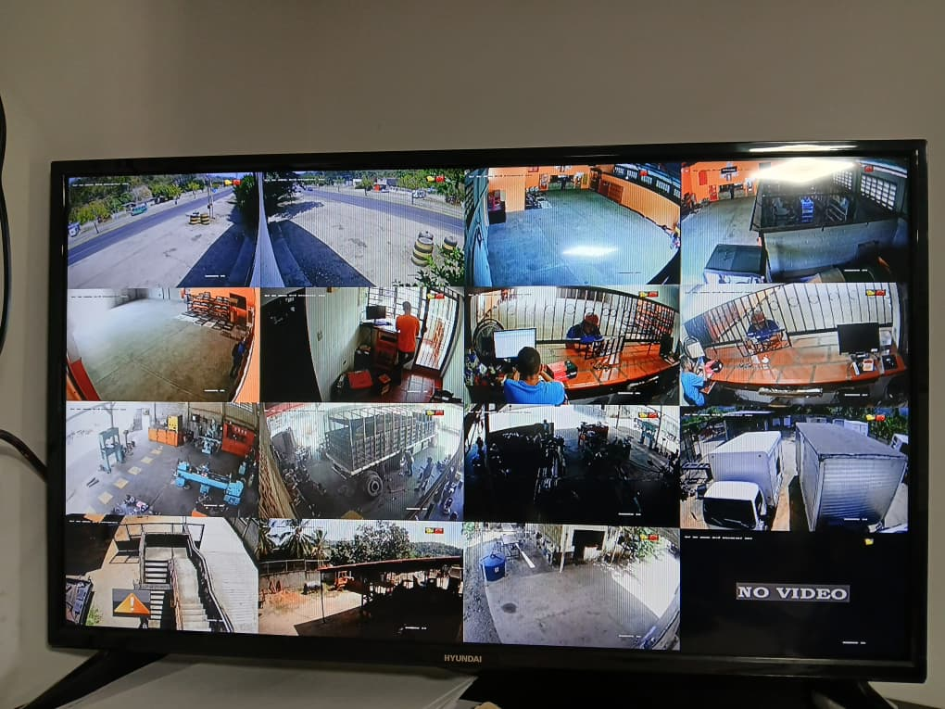
Nota. Televisor Hyundai a través del cual los empleados tienen una visualización directa de las cámaras de seguridad presentes en la empresa, el encendido de esta está en una zona apartada de la oficina de acceso restringido para empleados comunes.
Figura 2
Cámara de Seguridad
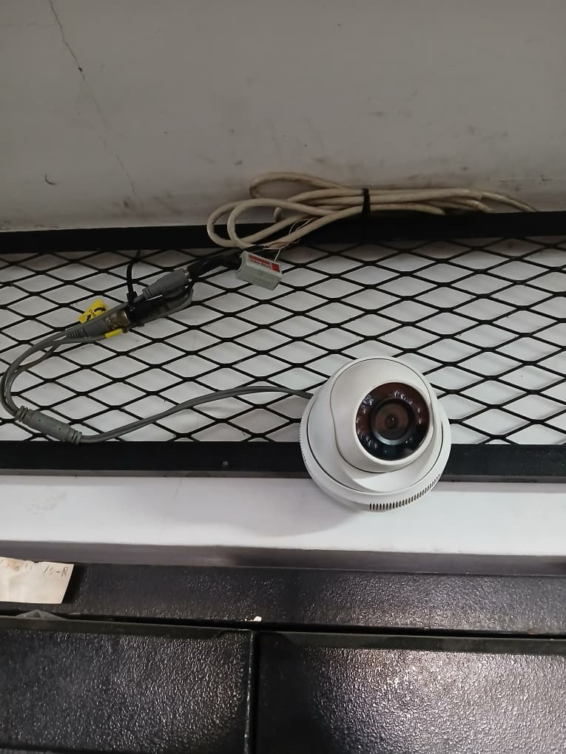
Nota. Una de las varias cámaras de seguridad presentes en la empresa, como podemos observar en la figura 1 hay al menos 15 de estas funcionales.
Figura 3
Impresora HP Smart Tank

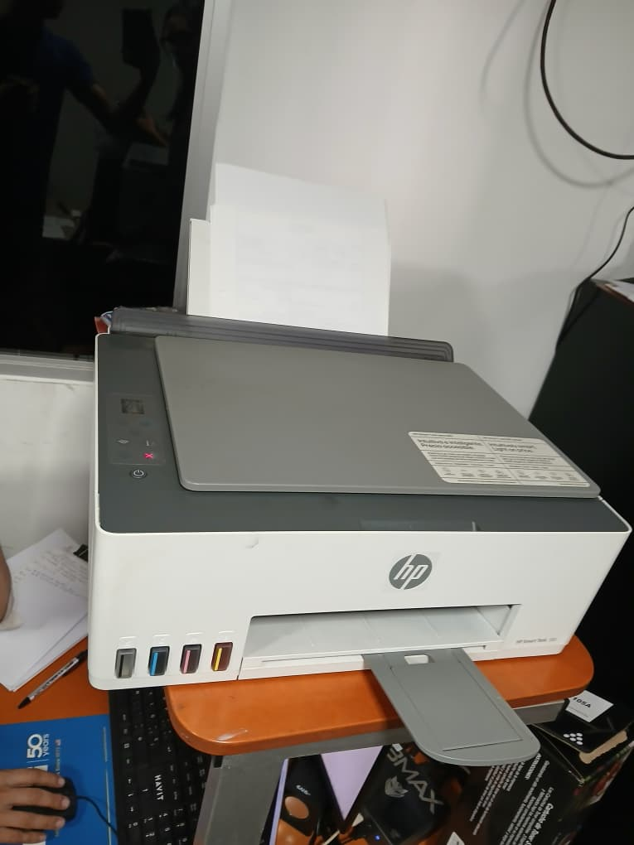
Nota. Impresora situada cerca de las computadoras del área de ventas.
Figura 4
Estaciones de Trabajo y Personal Administrativo
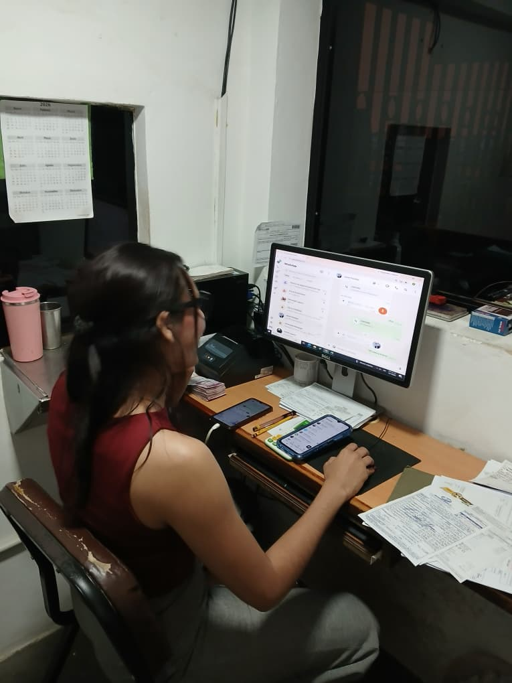
Nota. La figura muestra una de las 5 computadoras presentes en la empresa y una integrante del personal.
Figura 5
Cableado y Red
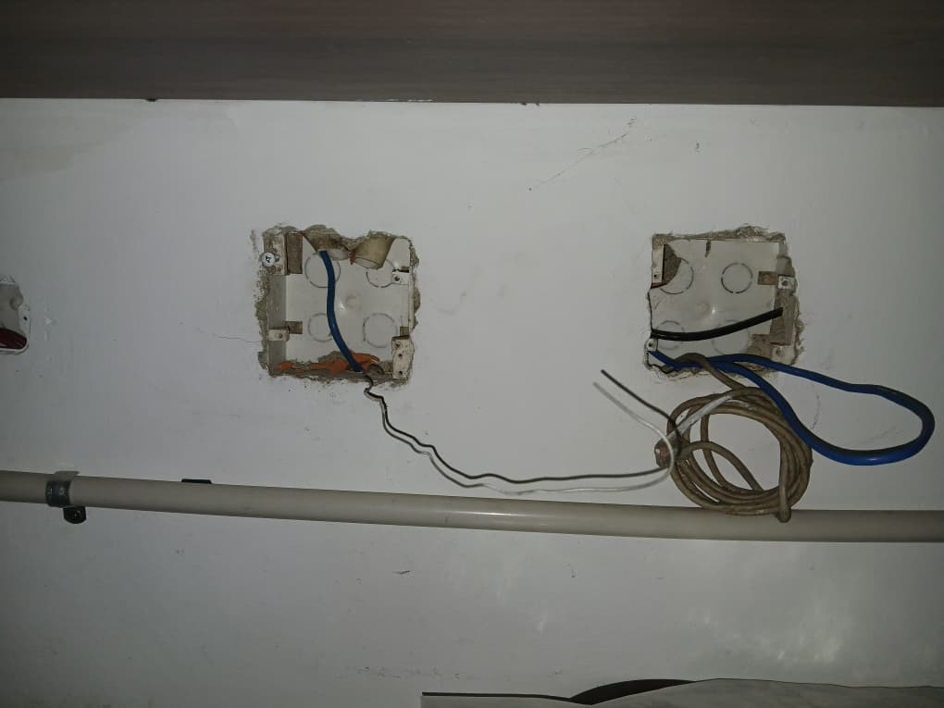
Nota. En varias áreas de la empresa hay cableado con una infraestructura similar con protección sencilla estando debajo de mesas de uso exclusivo del personal para que esto no sea visible al público.
Figura 6
Interfaz del sistema de PSKloud
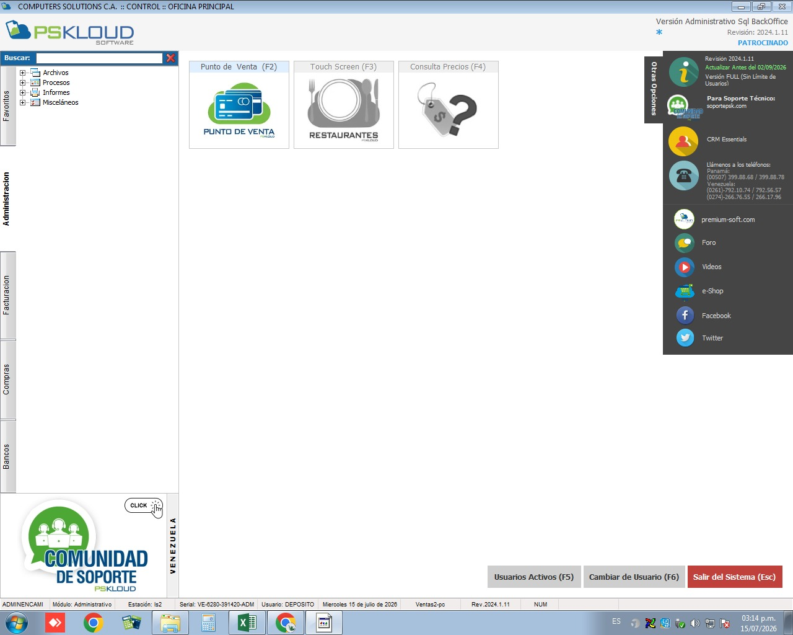
Nota. PSKloud es un sistema de planificación de recursos empresariales (ERP) y software administrativo en la nube desarrollado por Grupo Premium-Soft, este es el de uso más primordial por parte de Encamiones Carvajal C.A siendo de acceso común para todo el personal tanto administrativo como de ventas.
Figura 7
Lista de programas de la computadora principal del área de ventas

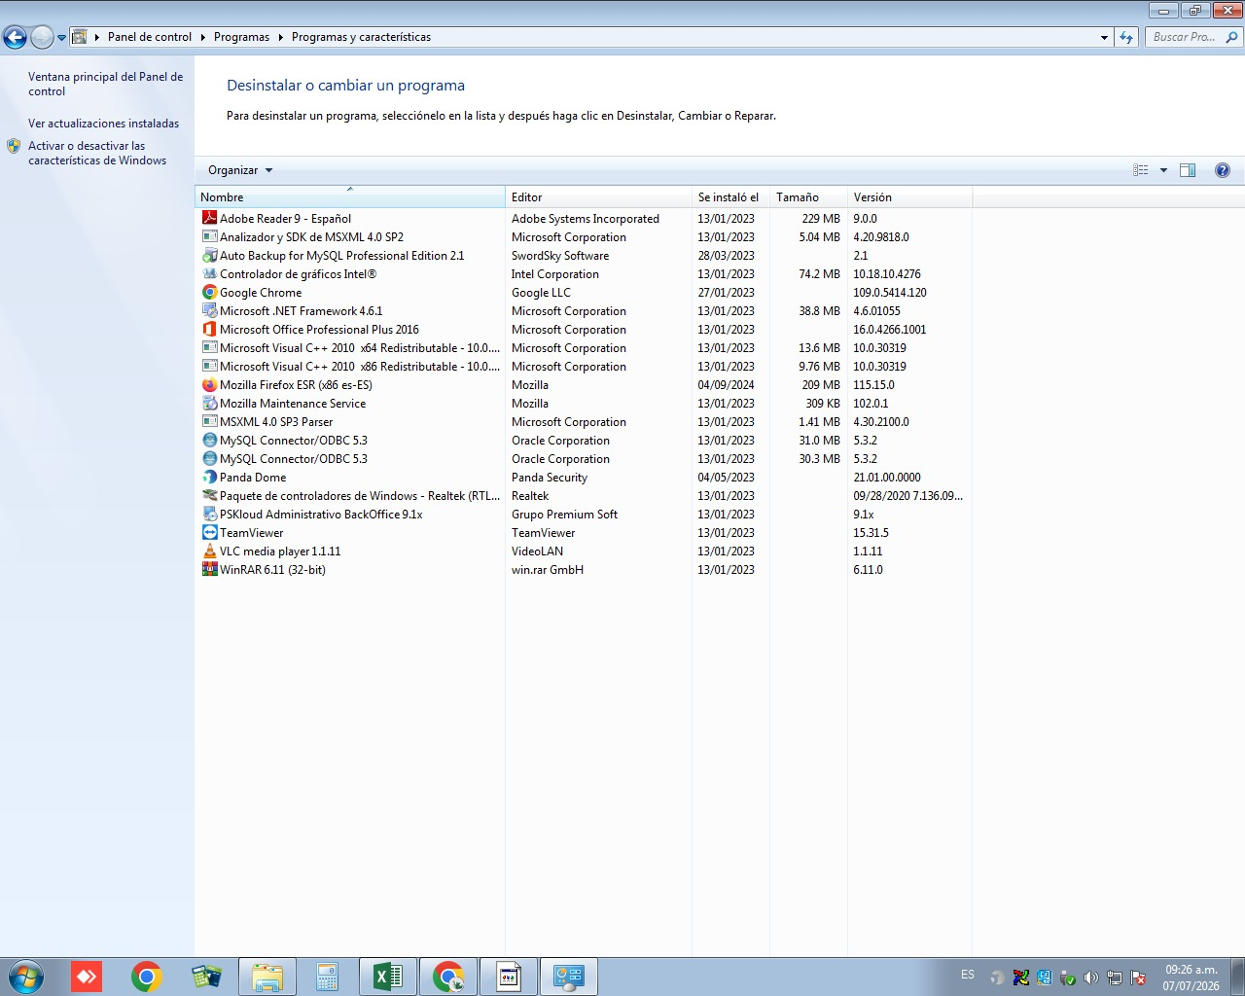
Nota. Podemos observar la presencia de dos programas clave para este análisis, TeamViewer y el uso de MySQL por consecuencia del uso de PSKloud, para el presente informe se tomaran en cuenta por separado debido a la diferencia entre sus capas de seguridad.

4.- Activos

4.1.- Identificación de Activos
Como ya hemos visto en el presente informe hay varios activos presentes en la empresa, por delimitación se escogieron los ya mencionados aunque posteriormente estos serán representados de manera más clara, sin embargo es primordial crear una breve escala para la correcta identificación de que tanto impacto o relevancia tienen dichos activos, la cual será presentada a continuación.
Tabla 1
Escala de Criticidad
Valor | Título | Descripción
1.0 – 0.99 | Apocalíptica | Implica una importancia tan elevada que de faltar o ser vulnerado la muerte será casi segura.
0.98 – 0.6 | Estricta | Representa un nivel mayor en la seguridad, si esta faltara puede significar en una vulnerabilidad o un ataque presente en la empresa.
0.5 – 0.2 | Mediocre | Puede no estar y nadie lo notaría, pero por seguridad es mejor tenerlo presente.
0.1 – 0.0 | Impresora | La impresora no te va a defender ni matar, es algo insignificante para la seguridad.

Con base en la evidencia visual anterior y el alcance definido, se procedió a extraer y clasificar los componentes fundamentales para la operatividad del departamento. En la siguiente tabla se detallan 8 activos seleccionados, categorizados según su naturaleza (física, lógica o humana) y su nivel de criticidad para los procesos de facturación y ventas.
Tabla 2
Identificación de Activos
ID | Nombre | Tipo de Activo | Descripción | Clasificación | Procesos Relacionados | Criticidad
A01 | Sistema PSKloud | Software / Aplicación | Sistema Administrativo SQL BackOffice utilizado para gestión de ventas y control. | Lógico | Facturación, Inventario, Ventas | Estricta (0.8)
A02 | Base de Datos MySQL | Datos / Información | Repositorio que almacena toda la data transaccional de la empresa (se evidencia en el panel de control). | Lógico | Almacenamiento, Respaldo, Consultas | Estricta (0.98)
A03 | Estaciones de Trabajo | Hardware | Computadoras de escritorio (Ej. Monitor Dell, teclado, mouse) usadas por los operadores. | Físico | Atención al cliente, Administración | Estricta (0.9)
A04 | Cableado y Red | Infraestructura | Cableado de red (UTP) y eléctrico expuesto en cajetines sin tapas de protección. | Físico | Suministro eléctrico, Comunicaciones | Estricta (0.8)
A05 | Sistema de CCTV | Hardware | Circuito cerrado de televisión (cámaras tipo domo y televisor Hyundai para monitoreo). | Físico | Seguridad física, Monitoreo de instalaciones | Estricta (0.6)
A06 | Impresora HP Smart Tank | Hardware | Impresora multifuncional de inyección de tinta para documentos físicos. | Físico | Impresión de reportes, Emisión de documentos | Impresora (0.1)
A07 | Personal Administrativo | Recurso Humano | Empleados que operan los equipos y tienen acceso a la información confidencial. | Humano | Ventas, Operaciones generales | Estricta (0.8)
A08 | Software Acceso Remoto | Software / Servicio | Herramienta TeamViewer instalada en los equipos para soporte o acceso a distancia. | Lógico | Soporte Técnico, Mantenimiento | Mediocre (0.5)

Analizando la tabla anterior y aclarando antes que, la ponderación realizada de forma preliminar toma en cuenta el peor y el menor riesgo que puede tener un activo (sin haber realizado aún el análisis exhaustivo de las partes siguientes) con lo probable que suena que algo le ocurra, comenzando desde lo más bajo tenemos a la impresora (A06) que lo peor que le puede pasar es que se atora o que se la roben (dejando al activo como inexistente si pasa), de siguiente estaría puesto como mediocre el software de acceso remoto (A08), no porque no sea peligroso sino por el poco uso que tiene al no haber personal de soporte técnico directamente en la empresa que lo manejen con frecuencia como para darse un escenario desfavorecedor.
Pasando al resto que están nivelados como estrictos está el sistema de cámaras (A05) que si bien es importante, muchas cosas le pueden pasar solo por daños ambientales como que se funda alguna cámara (como parece suceder en la figura 1 al final de la misma) o algo que tenga que ver con los leds del televisor, en cuyo caso puede ser reemplazable, el cableado y red (A04) está algo vulnerable por lo que tiene más relevancia pero al ser algo extraño que ataquen por estas vías no está tan elevado como otros, lo mismo para con el personal (A07), si bien pueden ser víctimas de ataques como phishing es posible que el sistema esté aislado o sea posible recuperarse de ello, y en conjunto con las dos anterior en la misma puntuación está el propio PSKloud (A01), si se daña lo pueden reinstalar, no pasa tanto a menos que se use para el robo de información.
Para finalizar estarían las dos más relevantes, las estaciones de trabajo, si bien en los anteriores activos había peligros respecto al robo de datos es posible que existieran alternativas o protecciones, con estos casos es más complejo, si se llegara a hurtar una estación de trabajo (A03) alguien tendría acceso total a sistemas y bases de datos actuales, por otro lado y lo que le da peso a la anterior, la propia base de datos (A02), si esta se llega a corromper, el sistema se cae, la empresa no trabaja, si esta se roba, los datos de la empresa están en manos que pudieran usar esa información de mala manera, esta representaría el pilar fundamental del resto de peligros presentes para los activos, pero lo veremos más detalladamente a lo largo de este trabajo.

4.2.- Evaluación de Activos
Para llevar a cabo una evaluación preliminar correcta de los activos que identificamos, emplearemos la triada CID (Confiabilidad, Integridad y Disponibilidad), en la siguiente tabla se mostrará cómo puede un activo repercutir dentro de cada una de las características que forman la triada para la comunidad de Encamiones Carvajal.
Tabla 3
Escala de CID (Confiabilidad, Integridad y Disponibilidad)
Nivel | Rango de Valor | Confidencialidad (C) | Integridad (I) | Disponibilidad (D)
5 - Demandable | 1.0 – 0.9 | Fuga de datos críticos de la empresa (contraseñas, finanzas). | Corrupción total e irrecuperable de la información. | Parada total de las operaciones comerciales por tiempo indefinido.
4 - Despido | 0.8 – 0.7 | Acceso no autorizado a bases de clientes e inventario. | Alteración severa de registros que requiere mucho esfuerzo revertir. | Interrupción prolongada del sistema (varios días).
3 - Amonestación | 0.6 – 0.5 | Exposición de información interna de baja sensibilidad. | Modificaciones detectables y reversibles a corto plazo. | Caída del sistema por varias horas.
2 - Imperceptible | 0.4 – 0.2 | Acceso a datos de dominio público o sin relevancia. | Errores menores de datos que no afectan las ventas. | Interrupciones muy breves o lentitud temporal.
1 - Irrelevante | 0.1 – 0.0 | Ningún impacto en la privacidad de la empresa. | Ningún impacto en la veracidad de los datos. | Sin impacto apreciable en la continuidad operativa.

Como podemos ver se categoriza según cada letra componente del CID, sin embargo ¿para qué se emplearía esta escala? Pues para evaluar ahora sí, cada activo por separado en una tabla, nuevamente usaremos la escala de criticidad ya establecida en la tabla 1 para no ser redundantes con la información, esta vez tendremos una razón válida para asignar dichos valores al evaluar cada aspecto por separado, sin contar la separación de amenazas claro, no hemos llegado a ese punto del desarrollo.
Tabla 4
Evaluación CID de cada Activo
ID | Activo | Tipo de Activo | C | I | D | Valor Total | Criticidad
A01 | Sistema PSKloud | Software / Aplicación | 0.80 | 0.80 | 0.80 | 0.80 | Estricta
A02 | Base de Datos MySQL | Datos / Información | 1.00 | 1.00 | 1.00 | 1.00 | Apocalíptica
A03 | Estaciones de Trabajo | Hardware | 0.90 | 0.90 | 0.90 | 0.90 | Estricta
A04 | Cableado y Red | Infraestructura | 0.40 | 1.00 | 1.00 | 0.80 | Estricta
A05 | Sistema de CCTV | Hardware | 0.60 | 0.60 | 0.60 | 0.60 | Estricta
A06 | Impresora HP Smart Tank | Hardware | 0.10 | 0.10 | 0.10 | 0.10 | Impresora
A07 | Personal Administrativo | Recurso Humano | 0.90 | 0.70 | 0.80 | 0.80 | Estricta
A08 | Software Acceso Remoto | Software / Servicio | 0.80 | 0.50 | 0.20 | 0.50 | Mediocre

En consecuencia a esta reevaluación podemos notar que varios valores siguen iguales, no alterando la escala, pero en este caso al tener valores más redondos en consideración observamos el aumento a nivel apocalíptico de la base de datos (A02), como ya mencionamos antes y para ilustrar mejor su importancia esta es que tiene el puntaje más alto, sumado a que alcanzando el 1 en todos rangos del CID es posible que de ser el culpable de una vulnerabilidad de la misma se peligre a una demanda judicial, otros como el personal (A07) se ha aumentado también, mientras vemos como el software de acceso remoto (A08) ha bajado su nivel por lo ya mencionado de su disponibilidad. La impresora (A06) sigue siendo nivel Impresora.

5.- Identificación de Amenazas
Una vez definidos e inventariados los activos informáticos, se analizó su entorno operativo para determinar las posibles vulnerabilidades, la siguiente tabla expone las 4 amenazas principales identificadas para cada activo, evaluando posibles escenarios que podrían afectar su confidencialidad, integridad o disponibilidad.
Tabla 5
Tabla de Amenazas por Activo
ID | Activo | Amenazas Identificadas
A01 | Sistema PSKloud | 1. Infección por malware/ransomware que encripte los ejecutables.  2. Acceso no autorizado mediante el robo de credenciales de usuario.  3. Corrupción de los archivos de configuración del sistema.  4. Fallo o incompatibilidad con el Sistema Operativo subyacente.
A02 | Base de Datos MySQL | 1. Pérdida de datos por fallo físico en el disco duro del servidor.  2. Inyección de código (SQL Injection) o manipulación no autorizada de tablas.  3. Borrado accidental de registros críticos por error humano.  4. Robo o exfiltración de la base de datos (copia no autorizada).
A03 | Estaciones de Trabajo | 1. Robo físico de los equipos y componentes.  2. Daños en el hardware por variaciones de voltaje (picos eléctricos).  3. Infección por virus a través de dispositivos USB no controlados.  4. Fuga de datos a través de aplicaciones de terceros (Ej. WhatsApp Web, visto en la imagen).
A04 | Cableado y Red | 1. Cortocircuito o incendio debido a la exposición de los cables eléctricos.  2. Desconexión accidental de la red (tirones o tropiezos con el cableado expuesto).  3. Sabotaje físico o corte intencional de los medios de transmisión.  4. Interferencia electromagnética que cause degradación en la red de datos.
A05 | Sistema de CCTV | 1. Vandalismo, bloqueo o daño físico intencional a las cámaras domo.  2. Fallo de suministro eléctrico que interrumpa la grabación (falta de UPS).  3. Sobrescritura prematura de video por falta de capacidad en el disco duro del DVR.  4. Falla en el monitor o pantalla principal (quemado de pixeles/backlight).
A06 | Impresora HP Smart Tank | 1. Atascos mecánicos de papel recurrentes.  2. Obstrucción o daño en los cabezales por tinta derramada o falta de uso.  3. Interrupción de la conexión con las estaciones de trabajo.  4. Uso no autorizado de insumos (papel/tinta) para fines personales.
A07 | Personal Administrativo | 1. Ingeniería social (phishing, engaños para revelar contraseñas).  2. Error humano al procesar pagos, facturas o cargar inventario.  3. Fuga intencionada de información confidencial de clientes o ventas (amenaza interna).  4. Ausentismo laboral (enfermedad/emergencias) que retrase las operaciones.
A08 | Software Acceso Remoto | 1. Secuestro de una sesión de soporte dejada abierta o desatendida.  2. Robo del ID y contraseña de TeamViewer permitiendo acceso externo.  3. Explotación de vulnerabilidades por falta de actualización del software.  4. Transferencia de archivos maliciosos desde un equipo remoto al sistema de la empresa.

Como podemos ver para cada uno de los activos que identificamos en Encamiones Carvajal existen amenazas que entran dentro de diferentes rangos de gravedad, no es lo mismo que se dañe el monitor de las cámaras a que alguien intencionalmente las haya roto o bloqueado por premeditación, es por esto que es menester realizar estimaciones en base a estas amenazas presentes, cosa que se abarcará a detalle en la siguiente sección.

6.- Estimación de Riesgos
En resumen de lo observado hasta ahora, los activos informáticos evaluados presentan diferentes amenazas cada uno, entonces ¿cómo se puede evaluar correctamente? Pues lo ideal es tener todas en cuenta para tener una cifra exacta, sin embargo antes de realizar este paso, lo ideal es crear varias tablas para definir los parámetros a tomar en cuenta.
Tabla 6
Escala de Probabilidad
Nivel y Título | Descripción | Valor
4 - Pasa | Esas cosas pasan a menudo. | 100% – 51%
3 - Raro | No se ve mucho pero a veces pasa. | 50% – 31%
2 - Extraño | No suele ocurrir eso. | 30% – 16%
1 - Impensable | No puedes esperar o predecir que algo así ocurra. | 15% – 0%

Estas escalas parecen las apropiadas para evaluar la frecuencia con la que algo puede llegar a ocurrir o que tanto se debería de esperar, puede ser predecible que alguien intente a robar pero es impredecible cuando algún animal entre y casualmente intente romper la seguridad del local, o como se expuso antes, debido a la falta de personal de IT en la empresa no debería ser tan común que alguien use TeamViewer y cree salas a las que se pueda acceder por medio de ataques, pero sí podría ser normal que la impresora se atasque.
Tabla 7
Escala de Impacto
Nivel y Título | Descripción | Valor
4 - Catástrofe | Daño irrecuperable en los datos o parada total de las ventas por tiempo indefinido. | 1.00 – 0.80
3 - Serio | Afectación severa a los sistemas; requiere un esfuerzo técnico considerable para revertirlo. | 0.79 – 0.50
2 - Comedido | Alteraciones o caídas parciales que el personal puede solucionar a corto plazo. | 0.49 – 0.20
1 - Tenue | Interrupción casi imperceptible; no afecta la continuidad comercial ni la integridad de los datos. | 0.19 – 0.00

Como podemos observar esta escala representa el nivel de daño o impacto que puede ejercer la consecuencia de alguna de las amenazas presentes anteriormente, esta escala será útil para el procesado y ponderación de los datos previamente recolectados, sin embargo falta un último parámetro a medir, a diferencia de al inicio con los activos que empleamos la escala de criticidad, en este caso es algo diferente, riesgos.
Tabla 8
Escala de Riesgo
Nivel de Riesgo | Rango de Resultado |  | Acción Requerida | Color (Para el mapa)
Intolerable | 1.00 – 0.60 |  | Requiere medidas de mitigación urgentes e inmediatas (Cortar la vulnerabilidad de raíz). | Rojo
Elevado | 0.59 – 0.25 |  | Necesita controles a corto plazo para reducir su impacto o frecuencia. | Naranja
Neutral | 0.24 – 0.05 |  | Tolerable, pero requiere monitoreo y controles preventivos básicos. | Amarillo
Aceptable | 0.04 – 0.00 |  | Riesgo asumible por la empresa; no amerita inversión urgente. | Verde

Finalmente para dar fin a las escalas necesarias, se propone esta escala de riesgos que abarcaría el resultado obtenido entre la probabilidad y el impacto de cada amenaza potencial, además de incluir brevemente su implicación y colores empleados posteriormente para el mapa de calor, a fin de que sea reusable y gráfica esta información.
Con esto presente podemos dar paso a la estimación de riesgos real, en donde será empleada la fórmula $Probabilidad \left(P\right)×Impacto (I)=Riesgo$, asignando los valores de cada campo según se estimó por parte del equipo investigador, teniendo en cuenta las implicaciones previamente mencionadas en las escalas, en añadidura se le agregan IDs a cada amenaza para una mejor visualización en el posterior mapa de calor.
Tabla 9
Estimación de Riesgos
ID Act | ID | Amenaza Identificada | P | I | Riesgo (P x I) | Nivel
A01 | A01-1 | 1. Infección por malware/ransomware en ejecutables. | 0.30 | 0.90 | 0.27 | Elevado
 | A01-2 | 2. Acceso no autorizado por robo de credenciales. | 0.60 | 0.70 | 0.42 | Elevado
 | A01-3 | 3. Corrupción de archivos de configuración. | 0.40 | 0.60 | 0.24 | Neutral
 | A01-4 | 4. Fallo o incompatibilidad con Windows 7 obsoleto. | 0.90 | 0.70 | 0.63 | Intolerable
A02 | A02-1 | 1. Pérdida de datos por fallo físico en disco duro. | 0.40 | 0.90 | 0.36 | Elevado
 | A02-2 | 2. Inyección SQL / Manipulación de tablas. | 0.30 | 1.00 | 0.30 | Elevado
 | A02-3 | 3. Borrado accidental de registros críticos. | 0.70 | 1.00 | 0.70 | Intolerable
 | A02-4 | 4. Robo o exfiltración de la base de datos. | 0.40 | 1.00 | 0.40 | Elevado
A03 | A03-1 | 1. Robo físico de los equipos y componentes. | 0.10 | 0.90 | 0.09 | Neutral
 | A03-2 | 2. Daños en el hardware por variaciones de voltaje. | 0.90 | 0.70 | 0.63 | Intolerable
 | A03-3 | 3. Infección por virus a través de USB no controlados. | 0.80 | 0.70 | 0.56 | Elevado
 | A03-4 | 4. Fuga de datos a través de WhatsApp Web/Terceros. | 0.90 | 0.40 | 0.36 | Elevado
A04 | A04-1 | 1. Cortocircuito / Incendio por cables eléctricos expuestos. | 0.60 | 0.90 | 0.54 | Elevado
 | A04-2 | 2. Desconexión accidental (tirones/tropiezos). | 0.90 | 0.80 | 0.72 | Intolerable
 | A04-3 | 3. Sabotaje físico / Corte intencional. | 0.10 | 0.90 | 0.09 | Neutral
 | A04-4 | 4. Interferencia electromagnética (Degradación de red). | 0.40 | 0.30 | 0.12 | Neutral
A05 | A05-1 | 1. Vandalismo / Bloqueo a cámaras domo. | 0.30 | 0.40 | 0.12 | Neutral
 | A05-2 | 2. Fallo de suministro eléctrico que interrumpa grabación. | 0.90 | 0.40 | 0.36 | Elevado
 | A05-3 | 3. Sobrescritura prematura por disco duro del DVR lleno. | 0.60 | 0.40 | 0.24 | Neutral
 | A05-4 | 4. Falla técnica en el monitor principal (Hyundai). | 0.30 | 0.10 | 0.03 | Aceptable
A06 | A06-1 | 1. Atascos mecánicos de papel recurrentes. | 0.90 | 0.10 | 0.09 | Neutral
 | A06-2 | 2. Obstrucción en cabezales por tinta seca. | 0.60 | 0.10 | 0.06 | Neutral
 | A06-3 | 3. Interrupción de la conexión de red / drivers. | 0.60 | 0.10 | 0.06 | Neutral
 | A06-4 | 4. Uso no autorizado de insumos para fines personales. | 0.90 | 0.10 | 0.09 | Neutral
A07 | A07-1 | 1. Ingeniería social (Phishing/engaños). | 0.60 | 0.70 | 0.42 | Elevado
 | A07-2 | 2. Error humano al procesar pagos/facturas. | 0.80 | 0.40 | 0.32 | Elevado
 | A07-3 | 3. Fuga intencionada de información (Amenaza interna). | 0.10 | 0.90 | 0.09 | Neutral
 | A07-4 | 4. Ausentismo laboral (enfermedad/emergencias). | 0.90 | 0.40 | 0.36 | Elevado
A08 | A08-1 | 1. Secuestro de una sesión dejada desatendida. | 0.70 | 0.90 | 0.63 | Intolerable
 | A08-2 | 2. Robo del ID y contraseña de TeamViewer. | 0.40 | 0.90 | 0.36 | Elevado
 | A08-3 | 3. Explotación de vulnerabilidades por desactualización. | 0.90 | 0.70 | 0.63 | Intolerable
 | A08-4 | 4. Transferencia de archivos maliciosos remotamente. | 0.40 | 0.90 | 0.36 | Elevado

El análisis realizado en la tabla de estimación revela una concentración preocupante de vulnerabilidades en los cuadrantes de mayor severidad, impulsada principalmente por la combinación de obsolescencia tecnológica y exposición física, donde las amenazas asociadas al motor de base de datos (A02) y al software de acceso remoto (A08) demuestran que, aunque un ataque tenga una probabilidad estadísticamente moderada o rara, su impacto catastrófico sobre la confidencialidad e integridad eleva estos activos inmediatamente a la zona de riesgo inaceptable; la empresa opera al borde de una interrupción crítica, donde un solo fallo lógico podría desencadenar una paralización total de las ventas.
Por otro lado, incidentes con una probabilidad casi segura, como la desconexión accidental del cableado de red expuesto (A04) o los fallos derivados del uso de un sistema operativo obsoleto (A03), requieren una intervención a muy corto plazo, además de que, curiosamente, el factor humano (A07) se mantiene como un vector de riesgo alto y constante; la posibilidad de errores operativos o ausentismo genera una erosión diaria en la disponibilidad del sistema que, sumada a la fragilidad de la infraestructura física, facilita escenarios ideales para ataques compuestos.
A fin de tener una representación más visual de este análisis se diseñó el siguiente mapa de calor, tomando en cuenta las posiciones de cada riesgo perteneciente a cada amenaza, consecuente con las escalas presentadas previamente y manteniendo los colores establecidos en la escala de riesgo.
Tabla 10
Mapa de Calor
Probabilidad \ Impacto | Leve (0.00 - 0.19) | Moderado (0.20 - 0.49) | Grave (0.50 - 0.79) | Catastrófico (0.80 - 1.00)
Pasa  (1.00 - 0.80) | Neutral  A06-1, A06-4 | Elevado  A03-4, A05-2, A07-2, A07-4 | Intolerable  A01-4, A03-2, A03-3, A08-3 | Intolerable  A04-2
Raro  (0.79 - 0.50) | Aceptable  A06-2, A06-3 | Neutral  A05-3 | Elevado  A01-2, A07-1 | Intolerable  A02-3, A04-1, A08-1
Extraño  (0.49 - 0.20) | Aceptable  A05-4 | Aceptable  A04-4, A05-1 | Neutral  A01-3 | Elevado  A01-1, A02-1, A02-2, A02-4, A08-2, A08-4
Impensable  (0.19 - 0.00) | Aceptable  (Sin amenazas) | Aceptable  (Sin amenazas) | Aceptable  (Sin amenazas) | Neutral  A03-1, A04-3, A07-3

7.- Propuesta de Medidas de Control
Finalmente pasaremos a dar las propuestas creadas con base a los riesgos anteriormente analizados, ya que si bien existen vulnerabilidades en la empresa el objetivo es afrontar dichos riesgos en aras de la mejoría de Encamiones Carvajal, que este análisis sea tomado en cuenta como una vía para reforzar su infraestructura tecnológica, estas propuestas serán presentadas en forma de tabla para mayor organización.
Tabla 11
Medidas de Control propuestas
ID | Amenaza Identificada | Métodos de Control Propuestos
A01-1 | Infección por malware/ransomware en ejecutables. | • Implementación de un EDR/Antivirus actualizado en tiempo real.  • Mantenimiento de respaldos offline aislados de la red principal.  • Creación de listas blancas (Whitelisting) para ejecución de aplicaciones.  • Políticas estrictas en el firewall para bloquear tráfico saliente no estándar.
A01-2 | Acceso no autorizado por robo de credenciales. | • Rotación obligatoria de contraseñas de PSKloud cada 90 días.  • Bloqueo automático de cuentas tras 3 intentos fallidos de inicio de sesión.  • Auditoría semanal de los logs de acceso del sistema administrativo.  • Capacitación al personal sobre manejo seguro de credenciales (cero notas adhesivas en monitores).
A01-3 | Corrupción de archivos de configuración. | • Respaldo automatizado y versionado de la carpeta raíz del sistema.  • Restricción de permisos lógicos (solo lectura) para usuarios operativos de ventas.  • Implementación de Monitoreo de Integridad de Archivos (FIM).  • Uso de UPS para evitar caídas de tensión que corrompan archivos abiertos.
A01-4 | Fallo o incompatibilidad con Windows 7 obsoleto. | • Migración planificada y urgente de la estación a Windows 10/11.  • Aislamiento del equipo en una VLAN local estricta (sin salida a internet no filtrada).  • Instalación de todos los parches legacy disponibles de Microsoft.  • Bloqueo de puertos vulnerables (ej. SMB 445) a nivel de host y enrutador.
A02-1 | Pérdida de datos por fallo físico en disco duro. | • Implementación de arquitectura de discos en arreglo RAID 1 (Espejo).  • Sincronización diaria de respaldos cifrados hacia almacenamiento en la nube.  • Monitoreo proactivo de la salud del disco mediante protocolos S.M.A.R.T.  • Adquisición y configuración de un disco duro en standby para recuperación rápida.
A02-2 | Inyección SQL / Manipulación de tablas. | • Restricción de privilegios del usuario de BD (principio de mínimo privilegio).  • Aislamiento del motor de base de datos de redes externas (puerto 3306 cerrado al público).  • Implementación de un Web Application Firewall (WAF) si existen interfaces web asociadas.  • Auditoría regular de consultas en la base de datos (Query Logs).
A02-3 | Borrado accidental de registros críticos. | • Deshabilitación del comando DROP y DELETE para cuentas no administrativas.  • Habilitación de Binlogs para restauración Point-in-Time Recovery.  • Implementación de "borrado lógico" (soft-deletes) a nivel de software.  • Generación de respaldos transaccionales automatizados por hora de operación.
A02-4 | Robo o exfiltración de la base de datos. | • Cifrado de la base de datos en reposo (Transparent Data Encryption).  • Restricción de bind-address exclusivamente a localhost o IPs de la LAN.  • Deshabilitar copias y extracciones masivas (mysqldump) para usuarios estándar.  • Alertas automatizadas por picos inusuales de tráfico saliente.
A03-1 | Robo físico de los equipos y componentes. | • Instalación de guayas de seguridad (Kensington locks) fijadas a las mesas.  • Inventario físico documentado mediante etiquetas con códigos de barras.  • Cerraduras de seguridad en el chasis para evitar robo de RAM/Discos.  • Orientación directa de una cámara del CCTV hacia las torres de los equipos.
A03-2 | Daños en el hardware por variaciones de voltaje. | • Instalación de sistemas UPS de 1000VA por cada estación crítica.  • Incorporación de supresores de picos de alta capacidad en los tomacorrientes.  • Revisión y medición del aterramiento físico general del edificio.  • Sustitución de regletas genéricas por protectores de voltaje certificados.
A03-3 | Infección por virus a través de USB no controlados. | • Bloqueo de dispositivos de almacenamiento masivo a nivel de Editor de Registro/GPO.  • Deshabilitación absoluta de la ejecución automática (Autorun/Autoplay).  • Escaneo automatizado y obligatorio al conectar periféricos permitidos.  • Sanciones administrativas severas para empleados que ingresen dispositivos personales.
A03-4 | Fuga de datos a través de WhatsApp Web/Terceros. | • Filtrado a nivel de DNS o Firewall para bloquear dominios de redes sociales y mensajería.  • Firma de Políticas de Uso Aceptable (AUP) del equipo por parte de los operadores.  • Deshabilitación de subida de archivos (DLP básico) en la red de ventas.  • Prohibición del uso de teléfonos móviles personales en el área de cajas.
A04-1 | Cortocircuito / Incendio por cables eléctricos expuestos. | • Contratación de electricista certificado para entubar los cables expuestos en cajetines.  • Instalación de tapas y faceplates plásticos en todas las tomas de pared.  • Separación física mínima de 30 cm entre el cableado UTP y el tendido eléctrico.  • Instalación de detectores de humo y extintores cerca del área de tecnología.
A04-2 | Desconexión accidental (tirones/tropiezos). | • Reubicación del cableado a un nivel aéreo, techos rasos o canaletas cerradas.  • Anclaje de cables sobrantes mediante precintos de seguridad (tie wraps) a los escritorios.  • Reorganización del mobiliario para evitar pasos peatonales sobre conexiones.  • Reemplazo de cables de red con pestañas RJ45 rotas por latiguillos nuevos.
A04-3 | Sabotaje físico / Corte intencional. | • Restringir el acceso físico de clientes al área posterior de los mostradores.  • Implementación de Port-Security (MAC Address binding) en el switch principal.  • Resguardo de los equipos de red (routers/switches) en gabinetes con llave.  • Monitoreo constante del recorrido del cableado mediante el CCTV.
A04-4 | Interferencia electromagnética (Degradación de red). | • Sustitución progresiva de UTP a cableado apantallado (STP) en zonas críticas.  • Evitar que el cableado de datos cruce paralelo a líneas de alto voltaje.  • Revisión del ruido eléctrico emitido por lámparas o equipos de refrigeración cercanos.  • Pruebas semestrales de certificación de la red con herramientas de diagnóstico.
A05-1 | Vandalismo / Bloqueo a cámaras domo. | • Reubicación de las cámaras a una altura mínima inalcanzable sin herramientas.  • Reemplazo a carcasas con certificación antivandálica (IK10) para zonas externas.  • Eliminación de puntos ciegos asegurando que las cámaras se "vean" entre sí.  • Configuración de alarmas sonoras o alertas de red por manipulación de video (Video Tampering).
A05-2 | Fallo de suministro eléctrico que interrumpa grabación. | • Asignación de un UPS dedicado de gran capacidad exclusivamente para el DVR/Cámaras.  • Mantenimiento semestral preventivo de las baterías del UPS de seguridad.  • Configuración de envío de correo electrónico a gerencia al detectar corte de energía.  • Generador eléctrico a combustible para respaldar caídas prolongadas.
A05-3 | Sobrescritura prematura por disco duro del DVR lleno. | • Ampliación del almacenamiento local cambiando el disco por unidades especializadas (ej. WD Purple).  • Configuración de grabación exclusiva por detección de movimiento (Motion Detection).  • Reducción planificada de FPS (Cuadros por segundo) en horarios donde el local está cerrado.  • Respaldo automático programado de videos críticos a servidores externos.
A05-4 | Falla técnica en el monitor principal (Hyundai). | • Implementación de políticas de apagado de la pantalla cuando la oficina está vacía.  • Ajuste de brillo y contraste al 50% para prevenir quemado de LEDs.  • Uso de un protector de voltaje individual para la pantalla de visualización.  • Mantenimiento preventivo mensual para remoción de polvo en rendijas de ventilación.
A06-1 | Atascos mecánicos de papel recurrentes. | • Capacitación a usuarios sobre el manejo correcto y descompresión de resmas de papel.  • Mantenimiento preventivo trimestral a rodillos de alimentación y arrastre.  • Eliminación total de la práctica de reutilizar papel doblado o húmedo.  • Verificación de guías laterales de la bandeja antes de cada carga importante.
A06-2 | Obstrucción en cabezales por tinta seca. | • Programación de impresión de página de prueba obligatoria al inicio de la semana.  • Utilización exclusiva de consumibles e insumos originales HP.  • Prohibición de apagar la impresora desde la regleta (usar siempre el botón de parqueo).  • Ejecución de utilidad de "Limpieza de Cabezales" mensual por software.
A06-3 | Interrupción de la conexión de red / drivers. | • Asignación de una IP estática fija para evitar conflictos por DHCP.  • Mantenimiento de los controladores (drivers) de impresión actualizados por GPO.  • Instalación de cable USB de reserva listo para ser conectado si la red decae.  • Aislamiento del equipo de fuentes de interferencia si opera por señal inalámbrica.
A06-4 | Uso no autorizado de insumos para fines personales. | • Reubicación del equipo en una zona de alta visibilidad para todo el departamento.  • Habilitación de "Contabilidad de trabajos" para auditar quién imprimió cada documento.  • Restricción de instalación del controlador únicamente en equipos autorizados (Ventas2-PC).  • Revisión aleatoria del contador de páginas interno frente al volumen de facturación.
A07-1 | Ingeniería social (Phishing/engaños). | • Sesiones trimestrales obligatorias de concientización sobre ciberseguridad.  • Implementación de filtros antispam y bloqueadores de enlaces maliciosos en navegadores.  • Protocolo estricto de cero entrega de información interna mediante llamadas telefónicas.  • Restricción de acceso a cuentas de correo personal desde estaciones corporativas.
A07-2 | Error humano al procesar pagos/facturas. | • Configuración de doble validación o confirmación para facturas que superen cierto monto en PSKloud.  • Bloqueo en sistema para evitar ventas por debajo del costo o con stock negativo.  • Arqueos y cuadres de caja diarios con verificación cruzada física/lógica.  • Manual de Procedimientos Estandarizados (SOP) a la vista del operador.
A07-3 | Fuga intencionada de información (Amenaza interna). | • Firma de Acuerdos de Confidencialidad y No Divulgación (NDA) vinculantes al contrato.  • Bloqueo de permisos de "Exportar a Excel" o impresión de reportes financieros masivos.  • Prohibición absoluta del uso de cámaras de teléfonos móviles en estaciones de trabajo.  • Auditoría sorpresiva de actividades del usuario por parte de la gerencia.
A07-4 | Ausentismo laboral (enfermedad/emergencias). | • Sistema de rotación y cross-training para que múltiples empleados dominen las funciones clave.  • Definición de credenciales de emergencia auditables para casos de reemplazos temporales.  • Políticas claras de incentivos laborales para maximizar la asistencia operativa.  • Planificación documentada y anticipada de perfiles temporales durante periodos vacacionales.
A08-1 | Secuestro de una sesión dejada desatendida. | • Configuración del cierre de sesión automático en TeamViewer por inactividad (Idle Timeout).  • Instrucción obligatoria de cerrar el programa y el proceso en segundo plano tras su uso.  • Bloqueo físico del sistema operativo (Ctrl+Alt+Del) si el operador abandona el asiento.  • Eliminación de TeamViewer del menú de inicio automático de Windows.
A08-2 | Robo del ID y contraseña de TeamViewer. | • Configuración de contraseñas de sesión dinámicas de máxima longitud alfanumérica.  • Implementación de Listas Blancas (Whitelisting) para permitir acceso solo al soporte oficial.  • Deshabilitación de conexiones LAN entrantes no autenticadas centralmente.  • Prohibición de transmitir ID/Contraseña mediante capturas de pantalla o WhatsApp.
A08-3 | Explotación de vulnerabilidades por desactualización. | • Activación forzada de actualizaciones automáticas y silenciosas del software cliente.  • Revisión mensual de avisos CVE (Common Vulnerabilities) asociados a la versión en uso.  • Restricción de versiones legacy; forzar siempre a la última versión estable.  • Desinstalación completa de la herramienta si no hay mantenimientos programados a corto plazo.
A08-4 | Transferencia de archivos maliciosos remotamente. | • Deshabilitación de la transferencia bidireccional de archivos en las directivas del cliente.  • Deshabilitación del uso compartido de portapapeles (Copiar/Pegar) entre host y cliente.  • El antivirus local debe analizar agresivamente el directorio temporal de TeamViewer.  • Supervisión visual y constante del empleado local mientras dure la sesión de soporte remoto.

Ahora bien con esto planteado, se define un plan de defensa para Encamiones Carvajal, C.A., las estrategias delineadas demuestran que la seguridad informática de la organización no debe recaer en una sola herramienta, sino en una matriz integral que entrelaza la fortificación física del entorno (como el entubado del cableado y el respaldo energético mediante UPS) con políticas lógicas rigurosas, especialmente para aquellos activos que arrojaron un riesgo "Intolerable" en el presente análisis, como el motor de base de datos MySQL y la obsolescencia del sistema operativo en las estaciones de trabajo, los métodos correctivos buscan aislar inmediatamente la amenaza bloqueando vectores de acceso directo, limitando privilegios y garantizando la persistencia de la información financiera mediante copias de seguridad automatizadas y cifradas.
Asimismo, esta matriz subraya que la vulnerabilidad técnica es indisociable del factor humano y administrativo, por esta razón, la implementación de auditorías regulares, la rotación obligatoria de credenciales y la capacitación continua del personal actúan como el eslabón fundamental para sostener las barreras lógicas creadas, al aplicar este conjunto de medidas preventivas, de detección y correctivas de manera coordinada, la empresa no solo logrará disminuir la probabilidad de intrusiones a márgenes aceptables, sino que desarrollará la resiliencia tecnológica necesaria para garantizar la continuidad ininterrumpida de sus operaciones comerciales comerciales frente a incidentes adversos.

Conclusión
El diagnóstico de seguridad ejecutado en Encamiones Carvajal, C.A. evidencia que la infraestructura tecnológica y física del área de ventas y almacén se encuentra operando en un estado de alta vulnerabilidad frente a diversas amenazas cibernéticas y físicas. La auditoría reveló fallos críticos que pueden ser fácilmente encadenados por un atacante, destacando la ausencia de monitoreo visual en zonas de libre tránsito y la exposición directa de las conexiones de red en los cajetines de la pared. A nivel lógico, la alarmante dependencia de un sistema operativo obsoleto como Windows 7, sumado a la desactivación del cortafuegos local y el uso de software desactualizado con brechas conocidas (como herramientas de acceso remoto no supervisadas), crea un escenario altamente propicio para el robo, secuestro o destrucción de información vital.
Frente a este panorama de riesgo inminente, la implementación de las medidas de control y mitigación propuestas en este documento resulta de carácter urgente e inaplazable para asegurar la estabilidad del negocio. La adopción de contramedidas físicas, como la canalización del cableado estructurado, la expansión focalizada del circuito cerrado de televisión y la instalación obligatoria de respaldos de energía eléctrica (UPS), cerrará las puertas de acceso no autorizado y sabotaje al hardware. Paralelamente, la fortificación lógica del entorno mediante la migración a sistemas operativos modernos y vigentes, la activación de políticas de red restrictivas en el Firewall y la depuración del software obsoleto, blindarán la estación principal VENTAS2-PC contra intrusiones digitales silenciosas.
Finalmente, el análisis técnico desarrollado en este informe demuestra que las debilidades aparentemente aisladas, al ser explotadas de manera concatenada, tienen el enorme potencial de causar la paralización total de las operaciones comerciales de la organización por la pérdida o corrupción de sus bases de datos. Por lo tanto, es imperativo que la gerencia y el personal de la empresa asuman la ciberseguridad corporativa como un proceso continuo y proactivo, dejando atrás las prácticas informales. El éxito sostenido de esta estrategia y la protección de los activos de la empresa dependerán enteramente del compromiso operativo para mantener actualizados y auditados los protocolos de protección integral a lo largo del tiempo.

